|  |
| --- |
| **Автономное учреждение  профессионального образования**  **Ханты-Мансийского автономного округа – Югры**  **«СУРГУТСКИЙ ПОЛИТЕХНИЧЕСКИЙ КОЛЛЕДЖ»**  **(АУ «Сургутский политехнический колледж»)** |
|  |
| СТРУКТУРНОЕ ПОДРАЗДЕЛЕНИЕ - 4  (Энергетическое отделение) |

**Отчет по практическому заданию №1**

**по дисциплине:Проектирование и разработка веб приложения**

Выполнил: студент 319 группы

Климентов Иван Вячеславович

08.10.2025

Проверил: преподаватель

Дубров Н.А

«____» _____________ 2025г.

Сургут.2025

# Ход работы:

# Этап 1-2:

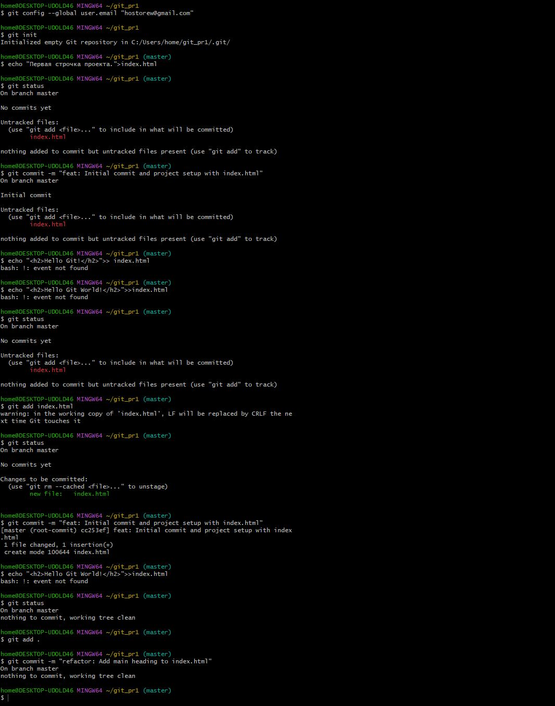

# Этап 3-4:

# Скриншот 08-10-2025 110913

# Ссылка на репозиторий

https://github.com/kossds/my_first_project